COMMUNIQUÉ DE PRESSE

Offre LED Würth Elektronik : WL-SUMW et WL-SUTW
Des LED UV-C plus puissantes pour les applications de stérilisation
Waldenburg (Allemagne), le 24 octobre 2022 — Würth Elektronik présente de nouveaux produits dans le domaine de l’optoélectronique : Le fabricant de composants électroniques et électromécaniques élargit la série WL-SUMW avec des LED UV-C plus puissantes pour les applications de stérilisation et introduit des LED UV-A particulièrement compacte en terme de hauteur, sous la désignation WL-SUTW, pour une utilisation horticole.
Les nouveaux composants, comme l’ensemble de la gamme, sont disponibles immédiatement en stock et sont également fournis sous forme d’échantillons gratuits. La distribution de la lumière peut être simulée à l’aide de Rayfiles qui peuvent être téléchargés directement sur le catalogue en ligne.
LED UV-C puissantes
La série WL-SUMW de Würth Elektronik a été complétée par deux LED UV-C de 275 nm, avec des puissances optiques plus élevées de 20 et 50 mW. Les LED UV-C peuvent être utilisées pour la stérilisation, la désinfection des surfaces, la purification de l’eau et de l’air, entre autres applications.
Les principes de base de la désinfection par UV-C sont expliqués dans la note d’application ANO008 : Désinfection avec les LED UV-C.
Nouvelle série de produits LED UV-A
La nouvelle série de LED UV-A WL-SUTW est proposée dans le boîtier plat CMS PLCC2 et elle est disponible avec des longueurs d’onde de 365 à 405 nm. Les applications typiques des LED UV-A comprennent le séchage UV et la détection simple comme celle des contrefaçons. En outre, la gamme de produits peut également être utilisée pour des applications horticoles spéciales.
Würth Elektronik fournit des informations complètes sur le sujet de la culture des plantes avec des LED et des palettes de couleurs de lumière spécifiquessur sa page web Horticulture. Les personnes intéressées peuvent également trouver des notes d’application avec des informations détaillées ci-dessous :
ANO002 : LED - L’avenir de l’éclairage pour l’horticulture et
ANO003 : Avantages de l’éclairage LED dans les applications horticoles.

Images disponibles
Les images suivantes peuvent être téléchargées sur Internet pour impression : https://kk.htcm.de/press-releases/wuerth/
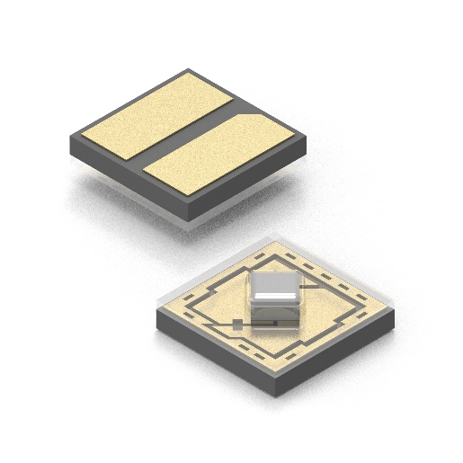Source photo : Würth Elektronik  Les nouvelles LED UV-C de la série WL-SUMW. | 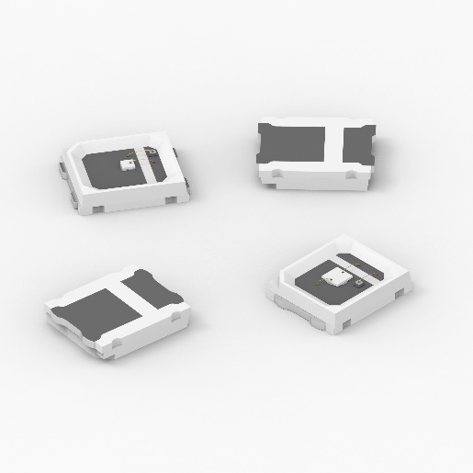Source photo : Würth Elektronik  Les nouvelles LED UV-A de la série WL-SUTW.

À propos du groupe Würth Elektronik eiSos
Le groupe Würth Elektronik eiSos est un fabricant de composants électroniques et électromécaniques pour l'industrie électronique et un facilitateur technologique pour des solutions électroniques pionnières. Würth Elektronik eiSos est l'un des plus grands fabricants européens de composants passifs et est actif dans 50 pays. Les sites de production situés en Europe, en Asie et en Amérique du Nord fournissent un nombre croissant de clients dans le monde entier.
La gamme de produits comprend : composants CEM, inductances, transformateurs, composants RF, varistances, condensateurs, résistances, quartz et oscillateurs, modules de puissance, bobines pour le transfert de puissance sans fils, diodes électroluminescentes, connecteurs, Composants pour alimentations, switchs, boutons-poussoirs, plots de connexion de puissance, porte-fusibles, capteurs et solutions pour la transmission de données sans fils.
L'orientation service inégalée de la société se caractérise par la disponibilité de tous les composants du catalogue en stock sans quantité minimum de commande, des échantillons gratuits et une assistance étendue via un personnel technico-commercial et des outils de sélection.

Würth Elektronik fait partie du groupe Würth, leader mondial sur le marché des techniques d'assemblage et de fixation. La société emploie 8000 personnes et a réalisé un chiffre d'affaires de 1,09 milliard d’euros en 2021.
Würth Elektronik : more than you expect !
Plus amples informations sur le site www.we-online.com
Autres informations :  Würth Elektronik France  Romain Méjean  1861, Avenue Henri Schneider  CS 70029  69881 Meyzieu Cedex  France  Mob : +33 6 75 28 45 24  Courriel :  romain.mejean@we-online.com  www.we-online.com | Contact presse :  HighTech communications GmbH  Brigitte Basilio  Brunhamstrasse 21  81249 München  Allemagne  Tél : +49 89 500778-20  Fax : +49 89 500778-77  Courriel :  b.basilio@htcm.de  www.htcm.de

